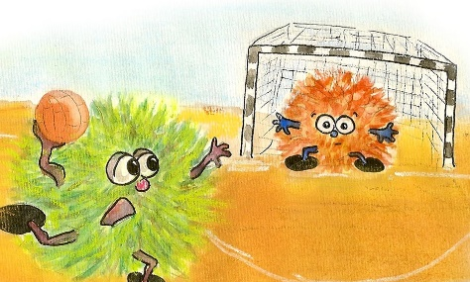
KOJIM SE SPORTOVIMA BAVE OVI MALI ČUPAVCI? NAPIŠI NAZIVE SPORTOVA PRIHAZANIH NA SLIKAMA.
